BÁO CÁO TÀI CHÍNH THEO PP TRỰC TIẾP

1. Đường dẫn:
Quản lý Kế Toán / Báo cáo Kế toán/ Báo cáo tài chính theo pp trực tiếp
2. Hình ảnh:
1
2
3

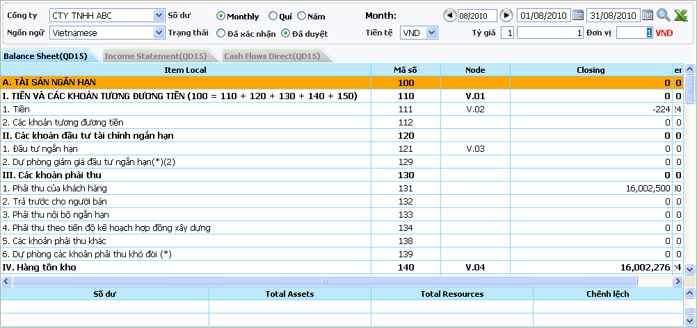

3. Định nghĩa:
“Báo cáo tài chính theo pp trực tiếp”: là nơi người dùng có thể xem báo cáo tài chính.
4. Cách sử dụng:
- Nút : người dùng có thể chọn xem báo cáo theo các chỉ tiêu: ngôn ngữ, số dư, Trạng thái, Tiền tệ. Người dùng có thể xem bảng cân đối kê toán, Báo cáo kết quả hoạt động kinh doanh, báo cáo lưu chuyển tiền tệ theo phương pháp trực tiếp.
- Balance sheet(QD15): Bảng cân đối kế toán.
- Income Statement(QD15): Báo cáo xác định kết quả kinh doanh.

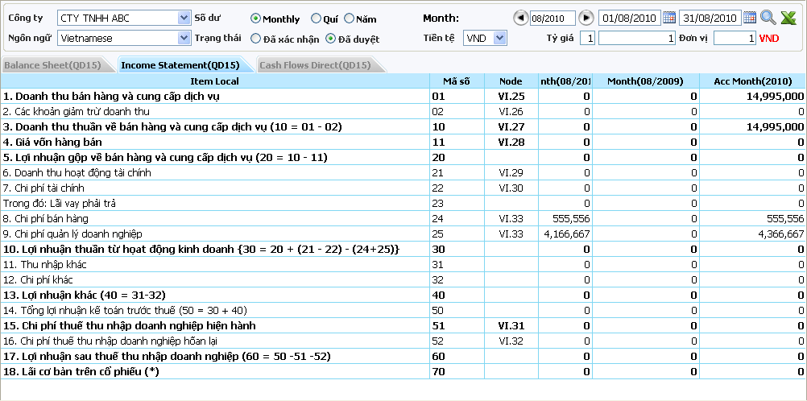
- Cash Flow Direct(QD15): Bảng báo cáo lưu chuyển tiền tệ theo phương pháp trực tiếp.
- Nút : nhấn nút này để in loại báo cáo mà người dùng muốn in ra file Excel.

